**Un paseo espacial para inspeccionar el agujero de la Soyuz MS-09**

Los cosmonautas de la Expedición 57 de la ISS, Oleg Kononenko y Serguéi Prokopyev realizaron el 11 de diciembre de 2018 un paseo espacial no planeado para inspeccionar [el agujero](https://danielmarin.naukas.com/2018/09/04/la-despresurizacion-en-la-iss-fue-causada-por-un-defecto-de-fabricacion-de-la-soyuz/) hallado en el módulo orbital de la Soyuz MS-09. La actividad extravehicular, denominada EVA-45A —o VKD-45A (ВКД-45А) por sus iniciales en ruso— tuvo una duración de 7 horas y 45 minutos (según el criterio ruso de cálculo del tiempo de paseos espaciales, distinto al estadounidense), casi una hora más de lo previsto (que era de 6 horas y 33 minutos). El paseo, el 213º en la historia de la ISS, comenzó a las 15:59 UTC y finalizó a las 23:44 UTC. Los dos cosmonautas tuvieron que desplazarse desde la esclusa del módulo Pirs (SO-1) hasta la Soyuz MS-09, acoplada al módulo Rassvet, para realizar las operaciones de inspección, por lo que se vieron obligados a usar las grúas Strelá para desplazarse de un punto a otro.

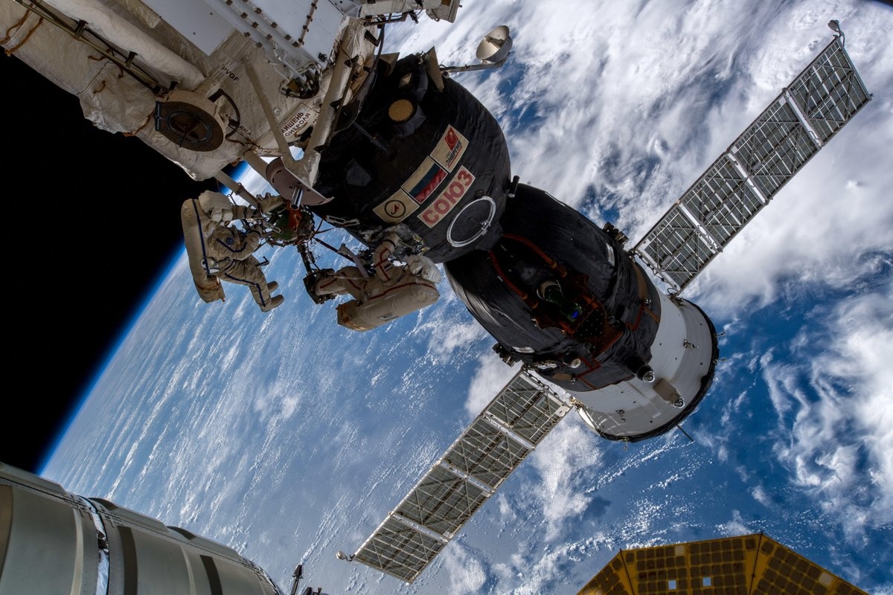

Durante la EVA se usaron las escafandras Orlán MKS-4 (Prokopyev) y MKS-5 (Kononenko). El pasado 29 de agosto la Estación Espacial Internacional sufrió una ligera despresurización por culpa de un pequeño agujero de dos milímetros en el módulo orbital (BO) de la Soyuz. La tripulación taponó la fuga desde el interior con gasas médicas y resina epoxi. Las características del orificio, aparentemente realizado con un taladro, hicieron sospechar de que se trataba de un defecto de fabricación —intencionado o no— en la línea de montaje de la empresa RKK Energía en Moscú. Para completar el análisis del incidente, Roscosmos consideró que era necesaria una inspección del agujero desde el exterior con el fin de recabar más datos y descartar que hubiese más daños de los que eran visibles desde dentro. No olvidemos que el BO se destruirá durante la reentrada atmosférica de la MS-09, por lo que no habrá otra oportunidad de inspeccionar el dichoso agujero

**El sonido de los vientos de marcianos de Elysium Planitia (más o menos)**

Sí, se parece al viento terrestre al que estamos acostumbrados. ¿Qué esperabas? Es viento, al fin y al cabo. Eso sí, el asunto tiene «truco». Y es que los sonidos del viento marciano captados por la sonda InSight de la NASA han tenido que ser procesados para que los podamos percibir. Es decir, no se ha usado un micrófono para escuchar el sonido del viento, sino otros instrumentos. Por un lado se ha empleado un sensor de presión y, por otro, el sismómetro francés SEIS. Una vez colocado en la superficie marciana, SEIS no podrá captar las vibraciones de la sonda, pero ahora se encuentra situado sobre la cubierta de la misma. Por eso SEIS ha podido detectar las vibraciones causadas por el viento sobre los grandes paneles circulares de InSight. Para que estas vibraciones captadas por el sismómetro SEIS suenen como el viento han tenido que ser modificadas haciéndolas más agudas (dos octavas por encima), así que por eso decimos que este sonido del viento marciano tiene truco. No obstante, es posible escuchar directamente las vibraciones en bruto, sin necesidad de aumentar su frecuencia, como un ruido muy grave.

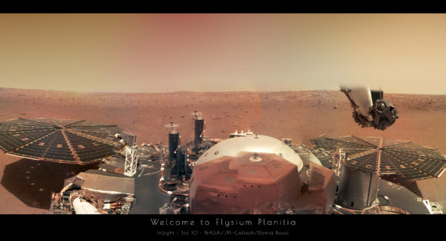

SEIS consta de varios sensores. Las vibraciones de la nave han sido recogidas por los tres sensores SP de periodo corto, que son sensibles a frecuencias de 0,05 a 50 hertzios, o sea, un rango que se solapa con el límite inferior de la capacidad del oído humano (SEIS tiene otros tres sensores VBB, localizados dentro de una esfera de titanio al vacío, sensibles a frecuencias de 0,005 y a 1 0 Hz). SEIS es lo suficientemente sensible como para determinar la dirección del viento que ha provocado esas vibraciones y resulta que coincide con los rastros de dust devils que se ven en las imágenes desde la órbita. Estos datos servirán para calibrar el funcionamiento de SEIS y, en el futuro, para crear los modelos eólicos que ayuden a filtrar el ruido del viento de los datos del interior de Marte. El viento captado por SEIS se movía por la planicie de Elysium a una velocidad de entre 16 y 24 km/h y soplaba en sentido noroeste a sureste. Las sondas Viking también llevaban sismómetros, pero eran sensibles a frecuencias mucho más bajas que los sensores SP de InSight. También existen grabaciones del «sonido» de Titán y Venus captados por sensores a bordo de las sondas Huygens y Venera, respectivamente, pero son más bien «sonogramas» y su transformación en sonido no deja de ser un poco «tramposa» (muchos datos pueden ser transformados en sonido, pero eso no significa que la información sea más relevante en ese formato).

**China lanza la sonda Chang’e 4 rumbo a la cara oculta de la Luna**

China ha lanzado la primera sonda que aterrizará en la cara oculta de la Luna. El 7 de diciembre de 2018 a las 18:23 UTC despegó la Cháng’é 4 desde la rampa LC-2 del centro de Xichang a bordo de un cohete Larga Marcha CZ-3B/G3Z (o CZ-3B/GIII, una variante del CZ-3B con una tercera etapa criogénica modificada para misiones de espacio profundo que ya fue empleado en el lanzamiento de la Cháng’é 3 en diciembre de 2013). Si todo va bien, la misión Cháng’é 4 se convertirá en la segunda sonda china que aterriza en la superficie lunar después de la Chang’e 3. También es la octava nave lunar china tras las Cháng’é 1, Cháng’é 2, Cháng’é 3, Cháng’é 5-T1, Quèqiáo, Lonngjiang 1 y Longjiang 2. La órbita inicial de transferencia es de 200 x 420.000 kilómetros. Está previsto que la Cháng’é 4 entre en órbita lunar el 11 de diciembre.

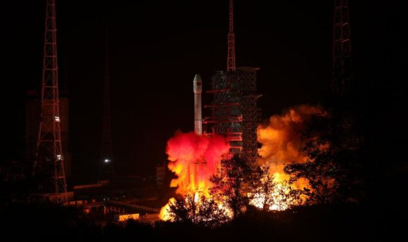

La Cháng’é 4 (CE-4 o 嫦娥四号) y su rover aterrizarán en el cráter Von Kármán de la zona de la cuenca Aitken, situada a 45,5º de latitud sur y 178º de longitud este, en la cara oculta de nuestro satélite el próximo 3 de enero de 2019. Se trata de una nave de unas 3.780 kg con un diseño idéntico a la de la sonda Cháng’é 3 y lleva un pequeño rover de 140 kg idéntico al Yùtù de la Chang’e 3. La sonda Cháng’é 4 fue construida originalmente como reserva de la Cháng’é 3. En principio la sonda debía despegar en 2015, pero fue retrasada repetidas veces hasta el punto de que se rumoreó que había sido cancelada. El éxito de la Chang’e 3, que logró casi todos sus objetivos al primer intento, convirtió a la misión de la Cháng’é 4 en un tanto superflua. Además, China quería concentrarse en la Cháng’é 5, una misión de retorno de muestras mucho más ambiciosa que debía despegar en 2018. Finalmente, en 2015 China confirmó que lanzaría la Cháng’é 4 después de la Cháng’é 5 a la cara oculta de la Luna.

**Bienvenida a la polvorienta Elysium Planitia: InSight está lista para hacer ciencia en Marte**

La octava sonda de la NASA que ha aterrizado con éxito en Marte está en perfecto estado. Desde que aterrizó en Elysium Planitia el 26 de noviembre de 2018 a las 19:44 UTC, InSight se ha comunicado con la Tierra en varias ocasiones usando los orbitadores Mars Odyssey 2001 y Mars Reconnaisance Orbiter. Y, por supuesto, también ha enviado más imágenes de sus dos pequeñas cámaras, IDC e ICC. Muchos estábamos esperando que se retirase la cubierta protectora de la cámara ICC (Instrument Context Camera) para poder ver la zona de aterrizaje más claramente sin la presencia del molesto polvo. Y, efectivamente, la cubierta cayó, pero el polvo seguía ahí. Aunque, eso sí, en menor cantidad. Y es que Elysium Planitia ha demostrado ser tan plana como se esperaba, pero también muy, muy polvorienta y algo de regolito se ha pegado a la lente de la cámara, aunque los encargados de la misión esperan que las partículas se desprendan durante los próximos días y semanas por acción del viento.

